Nama : Mia Carina Friska Lingga

NIM : 11S16059

Kelas : 13TI2

1. Dengan menggunakan inputan titik koordinat yang sama pada kedua algoritma, yakni Algoritma DDA dan Algoritma Bresenham, output yang dihasilkan memiliki perbedaan.

Inputan titik koordinat (x0, y0, xEnd, yEnd) :

(80, 100, 80, 145);

(120, 100, 120, 145);

(60, 90, 140, 90);

(60, 60, 140, 60);

(80, 50, 80, 5);

(120, 50, 120, 5);

Output yang dihasilkan adalah sebagai berikut :

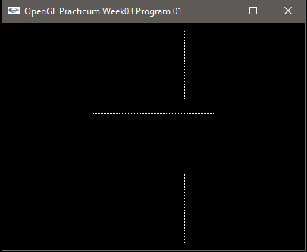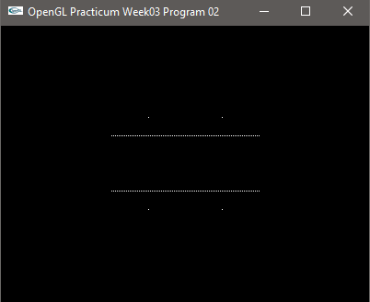

PROGRAM 1 (LineDDA)

PROGRAM 2 (Line Bresenham)

Dari segi runtime, perbedaan waktu antara algoritma DDA dengan algoritma Bresenham hanyalah sedikit. Namun dari hasil pengamatan, algoritma Bresman memiliki runtime yang 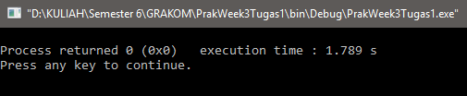sedikit lebih cepat dibandingkan dengan algoritma Bresenham.

Runtime Line DDA

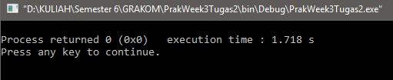

Runtime Line Bresenham

1. Hasil output dari Program 4 adalah sebagai berikut.

